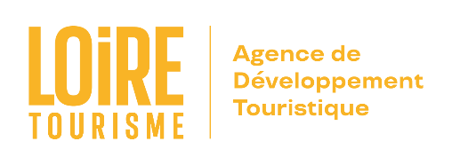

Objet : Mobilisez-vous pour construire le tourisme de demain dans la Loire !

Chers partenaires,

Vous avez surement déjà entendu parler de la grande « Etude clientèle Loire 2025 » par le biais de votre office de tourisme ou de Gîtes de France. Nous souhaitons aujourd’hui attirer tout particulièrement votre attention sur l’importance de votre participation.

Loire Tourisme a lancé ce 1er mai 2025, une grande enquête sur les clientèles touristiques du département. L’objectif est de mieux connaître les profils, attentes et comportements des visiteurs (touristes, excursionnistes ou habitants) pour mieux adapter notre offre et accompagner la transition vers un tourisme plus durable et performant.

📅 L’enquête se déroulera de mai 2025 à février 2026, avec un temps fort durant la saison estivale.
🎯 Les résultats seront partagés en 2026 et permettront de dégager des pistes concrètes d’amélioration.

Votre implication est essentielle.
En relayant le questionnaire auprès de vos clients, vous jouez un rôle direct dans l’évolution vers un tourisme plus durable, plus pertinent et plus performant.
Cette démarche s’inscrit dans une dynamique collective : Offices de Tourisme, Gîtes de France Loire®, hébergeurs, restaurateurs, sites culturels et de loisirs… Tous les acteurs du tourisme ligérien sont invités à participer activement.

📢 Comment contribuer ?
- En utilisant les affiches et autres éléments prêts à partager : Téléchargez votre kit de communication
- En diffusant le lien du questionnaire à vos visiteurs sur place ou par email après leurs visites.

Ensemble, faisons entendre la voix de nos visiteurs et façonnons un avenir touristique à la hauteur de notre territoire !

Avec tous nos remerciements pour votre mobilisation,
L’équipe de Loire Tourisme

